Jueves 26/11

MATEMÁTICA

La tarea de hoy no hay que enviarla a la seño para corregir. Necesitamos usar nuevamente la calculadora.

Hay que copiar y realizar en la carpeta la tarea, ya que la vamos a revisar en el próximo zoom.

1. Dividir cada número decimal por 10, 100, 1.000 y completar el cuadro.

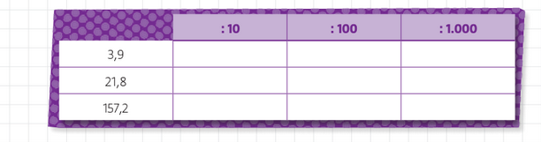

1. Escribir una regla que explique qué sucede con la coma cuando dividen un número decimal por 10, 100, 1.000

PRÁCTICAS DEL LENGUAJE

CHICOS HOY EN PRÁCTICAS DEL LENGUAJE TRABAJAREMOS CON UNA ACTIVIDAD DE “PLENO” SE LLAMA “ME PONGO A PRUEBA, HOY VERBOS”, ESTARÁ ACTIVA HASTA EL DÍA 3 DE DICIEMBRE. LES RECUERDO QUE :

TODAS LAS TAREAS QUE REALIZAN EN PLENO LA SEÑO LAS PUEDE VER CUANDO ENTRA ALLÍ. PLENO LAS CORRIGE Y AL FINALIZARLAS TE MUESTRA EL PORCENTAJE QUE APROBASTE. LES MANDO UN BESO GRANDE, SEÑO FER